ANÁLISIS DE DECISIONES

Teoría de Utilidad

Notas de clase

Índice

Introducción _
1

Supuestos _
2

La utilidad esperada _
3

El valor esperado _
4

La desigualdad de Jensen _
5

La aversión al riesgo _
9

La renta equivalente cierta _
11

Transformaciones afines _
12

Coeficientes de Arrow-Pratt _
13

Bibliografía consultada _
17

Introducción

La teoría tradicional acerca de la conducta de los agentes económicos supone que se toman decisiones en un contexto libre de incertidumbre. No se encuentra contemplado que, en realidad, existe un alto grado de desconocimiento acerca de lo que se obtiene exactamente. Al jugar a la quiniela, una persona no sabe a ciencia cierta si va a ganar o a perder; del mismo modo, un individuo que contrata un seguro contra incendio no sabe si este siniestro ocurrirá o no. Al invertir en un activo financiero, en la mayoría de los casos no existirá certeza acerca del rendimiento que este puede otorgar; los planes de producción deberán decidirse, en varias ocasiones, sin conocer el precio que regirá en el mercado.

La conducta económica de los individuos en condiciones de incertidumbre fue examinada por John von Neumann y Oskar Morgenstern en su libro “Teoría de los juegos y comportamientos económicos”. Estos autores afirman que, respetando una serie de supuestos, se puede hablar de una utilidad numérica, cuyo valor esperado se maximiza al elegir, en condiciones de incertidumbre, entre una serie de alternativas. Mientras que el índice de utilidad ordinal es una medida clasificativa, el índice de utilidad Neumann-Morgenstern es una medida cardinal.

Sin embargo, cabe citar que este índice no tiene el propósito de mensurar la intensidad del placer; sólo pretende hacer cálculos para determinar cuál entre varias situaciones que involucran riesgo preferirá el individuo. Por esto, se dice que en el análisis de Neumann-Morgenstern las utilidades son cardinales en un sentido restringido.

Supuestos

La validez de lo enunciado por von Neumann y Morgenstern descansa en cinco supuestos psicológicos (o axiomas de racionalidad) en situaciones inciertas (de aquí en más, “situación incierta” se considera sinónimo de “lotería”; y se define a un “premio” como el resultado obtenido en un estado determinado).

- Transitividad: si el individuo es indiferente entre dos premios (A y B), y también lo es entre B y C, entonces será indiferente entre A y C.

- Continuidad: si una lotería es preferida a un premio A para un valor determinado de probabilidad; y el premio A es preferido a la lotería para otro valor determinado de probabilidad, entonces existe un valor de probabilidad intermedio para el cual la lotería y el premio A son indiferentes.

- Independencia: si el individuo está indiferente entre dos premios A y B, será también indiferente entre dos loterías idénticas en todo, exceptuando que una otorga el premio A y la otra, el premio B.

- Deseo de éxito: si dos loterías son idénticas en todo, exceptuando la probabilidad de “ganar”, el individuo preferirá la lotería en la que tenga más probabilidad de hacerlo.

- Probabilidades compuestas: si el individuo se enfrenta a una lotería cuyos premios son otras loterías, su actitud hacia la misma será igual a la que tendría si hubiera hecho los cálculos correspondientes a las verdaderas probabilidades de ganar que ofrece la lotería.

Estos supuestos han sido algo cuestionados, especialmente el tercero y el quinto. La idea de que los individuos efectúan cálculos complejos antes de tomar cada decisión es completamente irreal; pero lo que la teoría dice es que los individuos actúan como si conocieran esta información. Friedman y Savage ponen un ejemplo: en el juego del billar, podrían confeccionarse complicadas fórmulas matemáticas que permitieran optimizar los movimientos de las bolas, tomando en cuenta su posición después de golpearse y hasta los resultados de golpearlas con efecto. Es evidente que ningún jugador profesional de billar hace estos cálculos; sin embargo, se comportan como si conocieran dichas fórmulas, por lo cual el análisis a partir de las mismas no sería en vano. La discusión, de más está decir, excede al contenido del curso.

La utilidad esperada

Suponga que se le ofrece elegir entre dos obsequios posibles:

Opción 1: se lanza una moneda al aire. Si sale cara, se le entregan $100. Si sale ceca, no se le entrega nada.

Opción 2: se le entregan $50 en el acto.

¿Qué preferirá usted? “La opción 1”, dirían algunos; existe una buena chance de quedarse con $100. “La opción 2”, dirían otros; más vale pájaro en mano que 100 volando (nunca mejor empleado...). “Es lo mismo”, contestarían los restantes.

¿Algunos de estos individuos son irracionales? De ninguna manera. El empleo de la hipótesis de que los individuos maximizan su utilidad esperada es compatible con las tres respuestas. Lo que difiere en cada caso es la función de utilidad que cada individuo posee sobre su riqueza. Es conveniente definir el concepto de “utilidad esperada”:

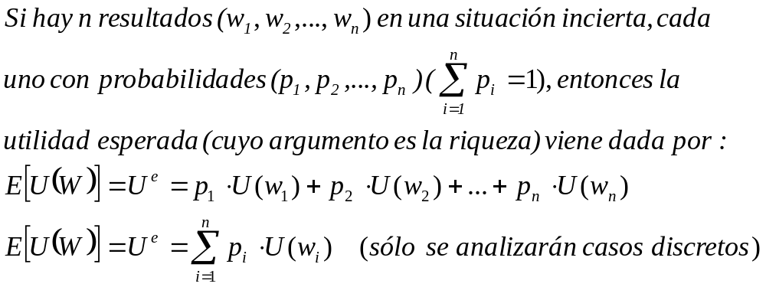
Por ejemplo, la utilidad esperada de elegir la opción 1 es:

0,5·U($0)+0,5·U($100)

Los individuos que prefieren la opción 1 verifican lo siguiente:

U($50) < 0,5·U($0)+0,5·U($100)

Los individuos que prefieren la opción 2 verifican lo siguiente:

U($50) > 0,5·U($0)+0,5·U($100)

Los individuos que están indiferentes, verifican que:

U($50) = 0,5·U($0)+0,5·U($100)

El valor esperado

Es necesario introducir el concepto de valor esperado del juego (lotería):

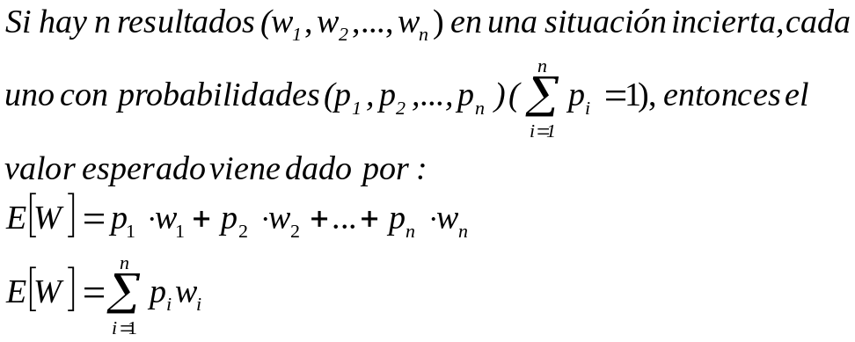
Puede observarse rápidamente que en las opciones propuestas anteriormente una de ellas es el valor esperado de la otra (la opción 2 es el valor esperado de la opción 1):

$50 = 0,5·$0+0,5·$100

El valor esperado de un juego reviste una crucial importancia en la teoría de la utilidad esperada; su preferencia, indiferencia o rechazo frente al juego en sí brinda valiosa información acerca de la conducta del individuo frente al riesgo.

La desigualdad de Jensen

Analicemos el caso de uno de los individuos que eligió la opción 2 (los $50 en el acto). Para él, introduciendo los nuevos conceptos, se verifica que:

U(E[W]) > E[U(W)]

Esta última expresión se denomina “Desigualdad de Jensen”.

Pasemos a un análisis gráfico:

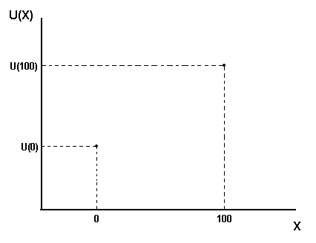
Aquí se observa que, razonablemente, la utilidad de 0 es menor que la utilidad de 100.
Si el individuo hubiera elegido la opción 1, hubiera obtenido la siguiente utilidad:

E[U(W)] = 0,5·U($0)+0,5·U($100)

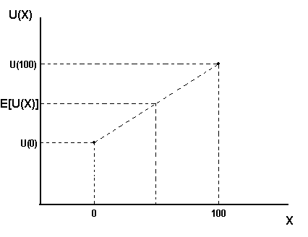
Esto no es más que una combinación lineal convexa de las utilidades de $ 0 y $ 100. Gráficamente,

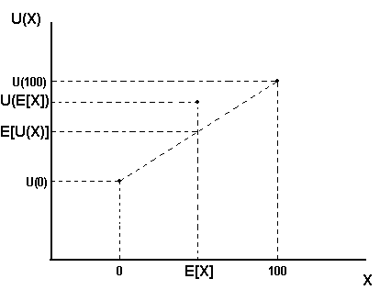
Sin embargo, sabemos que prefirió la opción 2. Por lo tanto, sabemos que U(E[W]) > E[U(W)]:
Los tres puntos que se observan en el gráfico pertenecen a la función de utilidad del individuo: U(0), U(E[W]) y U(100). Es relevante recordar ahora, una vez más, la implicancia de la elección del individuo. Teniendo en cuenta su desigualdad de Jensen, una expresión equivalente a la misma es:

U(p·w₁+(1-p)·w₂) > p·U(w₁)+(1-p)·U(w₂)

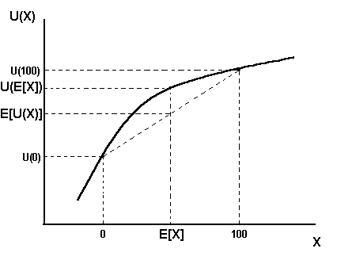
Esta última expresión es idéntica a la definición de concavidad estricta. Por lo tanto, si se cumple para todo p E (0;1) y todo w₁,w₂ E Dom U(W), la función de utilidad es estrictamente cóncava. Gráficamente,
De manera análoga, puede observarse que la desigualdad de Jensen para los individuos que eligieron la opción 1 es:

U(E[W]) < E[U(W)]

Lo cual implica que:

U(p·w₁+(1-p)·w₂) < p·U(w₁)+(1-p)·U(w₂)

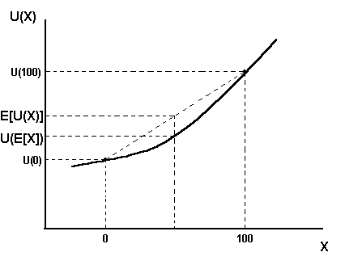
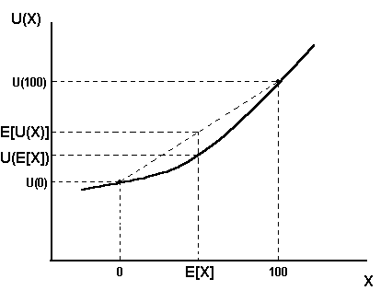
Siendo esta última expresión idéntica a la definición de convexidad estricta. Gráficamente,

Por último, la desigualdad de Jensen correspondiente a los individuos que estuvieron indiferentes entre las opciones 1 y 2 es:

U(E[W]) = E[U(W)]

Lo cual implica que:

U(p·w₁+(1-p)·w₂) = p·U(w₁)+(1-p)·U(w₂)

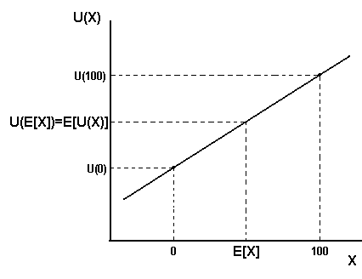
Esta expresión indica que la función es cóncava y convexa a la vez; de lo cual se infiere que es una función lineal. Gráficamente,

Es importante aclarar que no siempre las funciones son estrictamente cóncavas, estrictamente convexas o cóncavas y convexas a la vez (lineales) en todo el dominio; es posible que se den combinaciones de las situaciones anteriores (esto se verá en el transcurso de las clases).

La aversión al riesgo

Los individuos que prefieren el valor esperado de un juego al juego mismo son aversos al riesgo. Los que eligieron la opción 2 pueden ser clasificados de esta manera: les brinda una mayor utilidad la elección de los $50 que la incertidumbre entre $0 y $100. Estos individuos presentan, al menos en algún intervalo, funciones de utilidad estrictamente cóncavas, y su desigualdad de Jensen es:

U(E[W]) > E[U(W)]

Los individuos que rechazan el valor esperado de un juego, prefiriendo al juego mismo, son amantes del riesgo. Los que eligieron la opción 1 pueden ser clasificados de esta manera: les brinda una mayor utilidad la elección con incertidumbre entre $0 y $100 que el monto cierto de $50. Estos individuos presentan, al menos en algún intervalo, funciones de utilidad estrictamente convexas, y su desigualdad de Jensen es:

U(E[W]) < E[U(W)]

Los individuos que se encuentran indiferentes entre el valor esperado de un juego y el juego mismo son neutrales al riesgo. A aquellos a quienes da lo mismo la opción 1 y la opción 2, les brinda idéntica utilidad el monto cierto de $50 y la incertidumbre entre $0 y $100. Estos individuos presentan, al menos en algún intervalo, funciones de utilidad lineales (cóncavas y convexas a la vez), y su desigualdad de Jensen es:

U(E[W]) = E[U(W)]

Es oportuno recordar que las funciones de utilidad a las que se hace referencia son crecientes con la riqueza. Esto es,

U´ ( W ) > 0

Ahora bien; la utilidad marginal puede ser creciente o decreciente con la riqueza (también puede permanecer invariable). En el caso de los individuos aversos al riesgo, la utilidad marginal es decreciente (se supone que la obtención de una unidad monetaria adicional produce menos placer a medida que aumenta la riqueza total). Para un averso al riesgo, ganar α u.m. significa menos que perder α u.m. Para un averso al riesgo, se verifica que

U´´ ( W ) < 0

Sucede exactamente lo opuesto para los amantes del riesgo, cuya función de utilidad verifica que:
U´´ ( W ) > 0
La utilidad marginal de los individuos neutrales al riesgo es invariable con la renta. Por lo tanto, su función de utilidad verifica que:

U´´ ( W ) = 0

Nuevamente, puede ocurrir que no suceda esto para todo el dominio de la función. Desde el punto de vista práctico, es relevante aclarar que el análisis del signo de la segunda derivada de la función de utilidad constituye la forma más simple de averiguar la actitud de un individuo frente al riesgo.

La renta equivalente cierta

Suponga que forma parte del grupo de individuos que eligió los $50 en el acto. Esto lo convierte en un averso al riesgo (al menos para estos valores). Si en vez de $50 se le hubieran ofrecido $49, ¿los hubiera aceptado igual?. Probablemente sí. ¿Y si hubieran sido $45? Y, quizás, también los hubiera aceptado. ¿Podría inferirse que un averso al riesgo aceptaría cualquier monto cierto para evitar la incertidumbre? De ninguna manera; si se le hubieran ofrecido $2, por más averso al riesgo que sea, muy probablemente hubiera preferido la incertidumbre entre $0 y $100. El valor intermedio para el cual un individuo es indiferente entre la situación con certeza y aquella con incertidumbre se denomina renta equivalente cierta. Por lo tanto,

U ( R. E. C. ) = E [ U ( W ) ]

Relacionando este concepto con la desigualdad de Jensen, podemos concluir que para un averso al riesgo, la renta equivalente cierta es menor que el valor esperado del juego. Esto es totalmente razonable: si acepta sin miramientos el valor esperado, también aceptará un monto cierto algo menor para evitar la incertidumbre. En cambio, para un amante del riesgo, la renta equivalente cierta es mayor que el valor esperado del juego: si rechaza esto último, habría que “tentarlo” con un monto algo mayor para que lo prefiera a la situación con incertidumbre. La renta equivalente cierta del individuo neutral al riesgo es igual al valor esperado del juego. La representación gráfica de la renta equivalente cierta para los tres tipos de conductas es la siguiente:
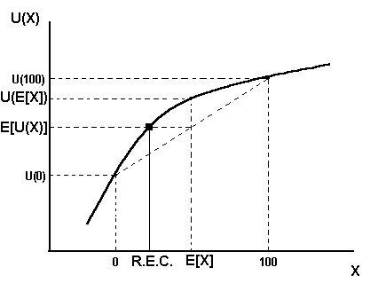
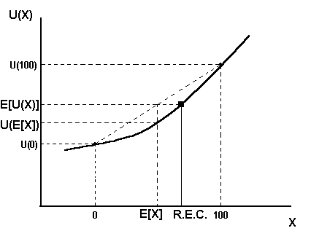
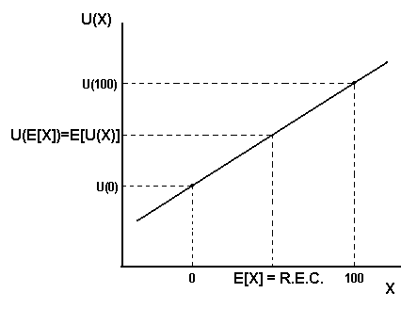
Transformaciones afines

En la teoría clásica de la conducta del consumidor, una función de utilidad es única salvo transformaciones monótonas estrictamente crecientes de dicha función. Este tipo de transformación garantiza la preservación del orden de las preferencias; su utilización facilita el análisis sin introducir ninguna inexactitud. En la teoría de la utilidad esperada, al referirnos a una utilidad cardinal, es necesario imponer una condición de mayor rigurosidad. La aplicación de una transformación monótona cualquiera puede destruir las propiedades que definen a una función de utilidad N-M; sólo pueden emplearse transformaciones afines monótonas estrictamente crecientes (transformaciones lineales). Esto es,

V ( W ) = a · U ( W ) + b (con a > 0)

Por lo tanto, toda función de utilidad N-M es única, salvo transformaciones afines monótonas estrictamente crecientes de dicha función.

Coeficientes de Arrow-Pratt

El análisis de las decisiones económicas en situaciones de incertidumbre requiere de medidas cuantitativas de la actitud frente al riesgo. Las más utilizadas son conocidas como “coeficientes de Arrow-Pratt”, y consisten en los siguientes cocientes:

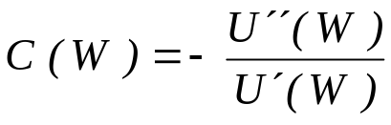Coeficiente absoluto de Arrow-Pratt:

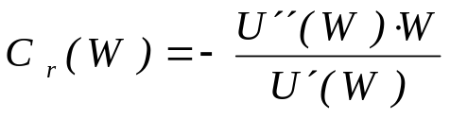Coeficiente relativo de Arrow-Pratt:

Estas expresiones analizan la curvatura de la función U ( W ) . Se considera relevante mencionar (y verificar) que estos coeficientes permanecen inalterables a una transformación afín monótona estrictamente creciente. Esto es,
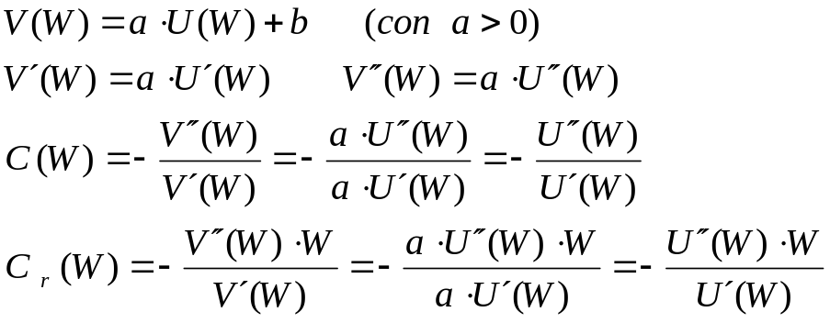
Teniendo en cuenta el signo de la derivada segunda de una funci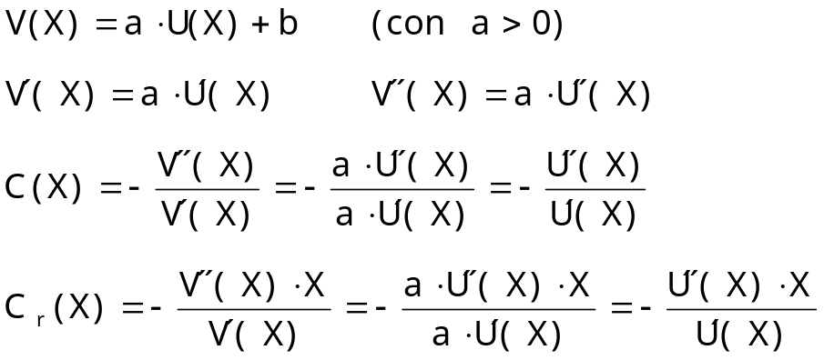ón de utilidad N-M, y recordando que U´( W ) > 0 , se deduce que

C ( W ) > 0 ∧ C _{r} ( W ) > 0 ⇔ U´´( W ) < 0

C ( W ) < 0 ∧ C _{r} ( W ) < 0 ⇔ U´´( W ) > 0

C ( W ) ≡ 0 ∧ C _{r} ( W ) ≡ 0 ⇔ U´´( W ) = 0

Los coeficientes de Arrow-Pratt son positivos para un averso al riesgo, negativos para un amante del riesgo, y nulos para un individuo neutral. Cuanto mayor es el coeficiente absoluto de Arrow-Pratt, más averso es el individuo:

C ^{A} ( W ) > C ^{B} ( W ) ⇔ A es más averso al riesgo que B

Existen, además, diversas modalidades de aversión al riesgo (cómo varían los coeficientes al variar la riqueza). La intuición indicaría que cuanto mayor es la riqueza, menor debería ser el grado de aversión al riesgo. Sin embargo, también es cierto que una utilidad marginal decreciente implica que las ganancias obtenidas en los juegos sean menos atractivas.

La realidad es que el resultado depende de la forma exacta de la función de utilidad. Además de las posibilidades anteriores, puede ocurrir que el grado de aversión al riesgo sea independiente de la riqueza:
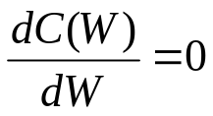
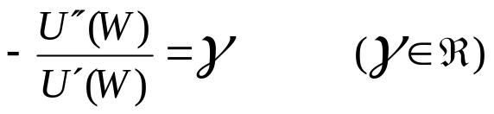Esto implica que el coeficiente absoluto de Arrow-Pratt es constante:

Para deducir cuál es la forma funcional correspondiente, puede resolverse una ecuación diferencial de segundo orden lineal con coeficientes constantes:

Ecuación característica:

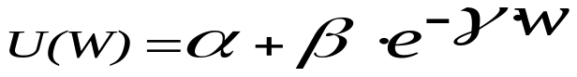 Por lo tanto,
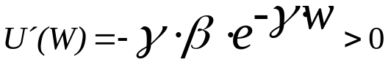 Además, sabemos que

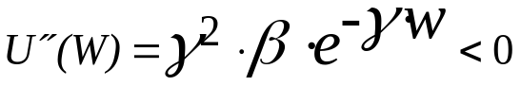 Para un individuo averso al riesgo,

De lo que se desprende que β < 0 . Además, como el individuo es averso, C(W) > 0 , por lo que γ > 0.

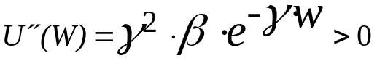Para un individuo amante del riesgo,

De lo cual surge que β > 0. Además, como el individuo es amante del riesgo, C(W) < 0 , por lo que γ < 0 .

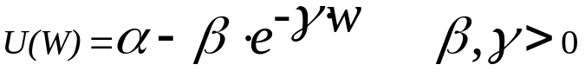Entonces, la función de utilidad de un individuo averso al riesgo cuyo grado de aversión es independiente del nivel de riqueza es:

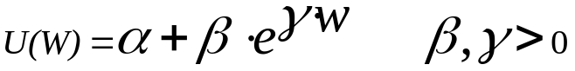Y la función de utilidad de un individuo amante del riesgo cuyo grado de aversión es independiente del nivel de riqueza es:

Para encontrar la forma funcional correspondiente a una aversión relativa al riesgo constante ( C _{r} ( W ) = δ ) es necesario resolver una ecuación diferencial con coeficientes variables; no se analizará por el momento.

Bibliografía consultada

BAUMOL, W., Teoría económica y análisis de operaciones

FERGUSON, C. Y GOULD, J., Teoría microeconómica

FERNÁNDEZ POL, J., Utilidad en el sentido von Neumann – Morgenstern

HENDERSON, J. Y QUANDT, R., Teoría microeconómica

MORGENSTERN, O. y VON NEUMANN, J., Teoría de los juegos y
comportamientos económicos

NICHOLSON, W., Teoría microeconómica

SILBERBERG, E., The structure of economics

VARIAN, H., Análisis microeconómico

VARIAN, H., Microeconomía intermedia

Varian lo denomina “estado de la naturaleza”
Los supuestos pueden generalizarse para cualquier número de resultados posibles
Nos tomamos la libertad de considerar que no podría caer de canto...
Así como dice 0 y 100, podría decir w₁ y w₂; se emplean los números por simplicidad expositiva
Debe recordarse que lo es en un sentido restringido.
? Fueron formuladas independientemente y por primera vez por Kenneth Arrow y John Pratt.
Se alteró la forma original para que las constantes β y γ tomen valores positivos

